Автор: Дорогань Людмила Михайловна, воспитатель
МАДОУ «Детский сад №58 «Капелька»

«Индивидуальная работа воспитателя с родителями ребёнка с ОВЗ»
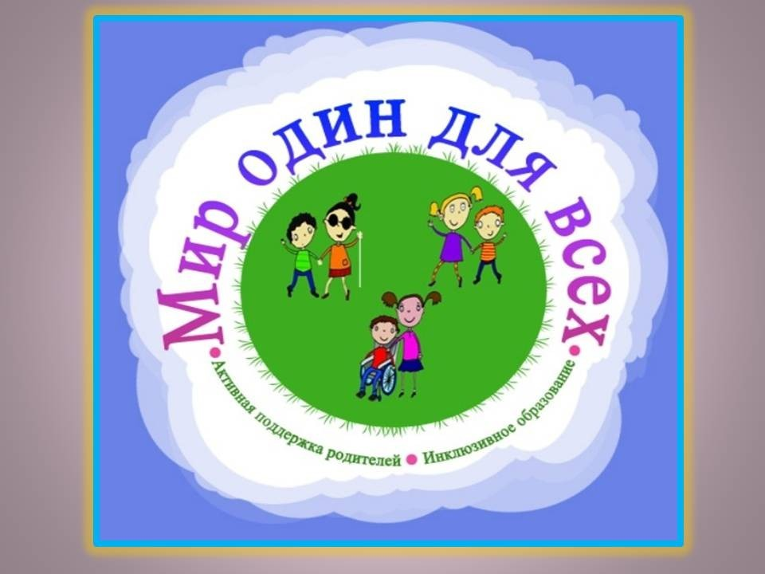

Семья-поистине высокое творенье.
Она заслон надёжный и причал.
Она даёт призванье и рожденье.
Она для нас основа всех начал.
(Е. А. Мухачёва)

«Нет случайно родившихся детей. Ни один Путник Вечности случайно не рождается. Каждый ребенок есть явление в земной жизни. Он родился потому, что должен был родиться. Родился потому, что именно его не хватало миру. Из книги Ш. Амонашвили “Спешите, дети, будем учиться летать!»
Когда на свет появляется больной ребёнок – это всегда трагедия для семьи. Рождение ребёнка с отклонениями в развитии – это катастрофа, трагизм. У родителей изменяется нормальный цикл семейной жизни и психологический климат в семье. Проблемы воспитания «особого» ребёнка чаще всего становиться причиной глубокой и продолжительной социальной дезадаптации всей семьи. Родители оказываются в сложной ситуации; они испытывают боль, горе, чувство вины за то, что родился такой ребёнок, нередко впадают в отчаяние. Семья чаще всего отдаляется от друзей, знакомых, родственников. Как показывает практика часто семьи распадаются, мама одна взваливает всю тяжесть воспитания больного ребёнка на свои плечи. Уровень развития любого сообщества всегда определяло отношение к людям с ограниченными возможностями. И Россия не исключение. В нашем обществе ребенку с ОВЗ трудно войти в социум, а социуму трудно его принять. Включение семьи в поле взаимодействия с социумом – основной стабилизационный фактор.
Роль наша как педагогов в судьбе ребёнка с ограниченными возможностями здоровья — это прежде всего работа с родителями. Что же значит работать с родителями? Сотрудничество, включение, участие, обучение, партнерство - эти понятия обычно используются для определения характера взаимодействий. Старый афоризм гласит: «Самое сложное в работе с детьми – это работа с их родителями».
Главная цель в работе воспитателя с семьей ребенка с ограниченными возможностями – помочь семье справиться с трудной задачей воспитания ребенка с ОВЗ, способствовать социальной адаптации семьи, мобилизовать её возможности. Мы выступаем посредниками между ребёнком и взрослым, ребёнком и его окружением, а также в роли наставников при непосредственном общении с ребёнком или его окружением.
Сегодня в сфере дошкольного образования происходят изменения направленные прежде всего на улучшение его качества. И в ФГОС ДО уже закреплены «1.4 Основные принципы дошкольного образования: 5) сотрудничество ДОО с семьей. 1.6 Стандарт направлен на решение следующих задач:…
9) обеспечение психолого-педагогической поддержки семьи и повышение компетентности родителей (законных представителей) в вопросах развития и образования, охраны и укрепления здоровья детей»;
1.7 Стандарт является основой для: 6) оказания помощи родителям (законным представителям) в воспитании детей, охране и укреплении их физического и психического здоровья, в развитии индивидуальных способностей и необходимой коррекции нарушений их развития.»
Одной из форм индивидуальной дифференцированной работы с родителями являются консультации, беседы. Консультации и беседы мы проводим для того, чтобы преодолеть беспокойство родителей, боязнь разговора о своем ребенке. Они способствуют созданию хорошего контакта между родителями и педагогами. Они помогают, с одной стороны, ближе узнать жизнь семьи и оказать помощь там, где она больше всего нужна, с другой – побуждают родителей серьезно присматриваться к своим детям, выявлять черты их характера, задумываться над тем, какими путями их лучше воспитывать. В общении с родителями я стараюсь проявлять максимум тактичности. Недопустимо стыдить родителей, намекать на невыполнение ими своего долга по отношению к сыну или дочери. Считаю, что подход педагогов должен быть таким: «Перед нами стоит общая проблема. Что мы можем предпринять для ее решения?»
В ФГОС ДО сказано, что индивидуальный подход – необходим не только в работе с детьми, но и в работе с родителями. Воспитатель, общаясь с родителями, должен чувствовать ситуацию, настроение мамы или папы. Здесь и пригодится человеческое и педагогическое умение воспитателя успокоить родителя, посочувствовать и вместе подумать, как помочь ребенку в той или иной ситуации.
Немного из практического опыта работы.
В начале учебного года к нам в группу компенсирующей направленности поступил ребёнок (5лет) – ребёнок- инвалид. В воспитании ребёнка принимает участие мама, папа участия не принимает и никак не общается с ребёнком. Семья неполная. Помогает маме бабушка и дедушка, родители мамы. По заключению и рекомендациям ТПМПК рекомендована программа АООП для детей с ЗПР. Из заключения ТПМПК: Познавательная активность низкая. Произвольное внимание крайне неустойчивое. Отмечается сниженный интерес к процессу и результату деятельности, а иногда и совсем отсутствует. Выраженное отставание в развитии речи у ребёнка с сенсомоторной алалией. На занятиях отвлекается, малоактивен, внимание быстро истощается, ждёт помощи взрослого. Физическое развитие на низком уровне. Мелкая моторика развита слабо. Движения руки неуверенные, не всегда контролируемые. Интереса к физическим упражнениям, подвижным играм не проявляет. Коммуникация нарушена в значительной степени. Способность к установлению контакта со взрослыми и детьми снижена. Речь отсутствует. Неустойчивость эмоционально-волевой сферы, что проявляется в невозможности на длительное время сконцентрироваться на целенаправленной деятельности. Психологической причиной этого является низкий уровень произвольной психической активности. Проявление негативных характеристик кризисного развития, трудности в установлении коммуникативных контактов. Проявление эмоциональных расстройств: ребёнок испытывает страх, тревожность, склонен к аффективным действиям.
На индивидуальную беседу «Адаптация» была приглашена мама. Для понимания родителями проблем детей и организации среды для облегчения адаптации. В ходе беседы ей было предложено заполнить анкету «У меня особенный ребёнок». Мама понимает проблему и готова к совместной работе с педагогами.
Специалистами психолого – педагогического сопровождения (учителем-дефектологом, учителем-логопедом, педагогом - психологом), воспитателями и родителем была разработана Адаптированная образовательная программа по развитию ребёнка-инвалида.
По одному из пунктов АОП «Освоение образовательных областей» мы составили индивидуально планируемые результаты: Социально – коммуникативное развитие – сможет научиться: самостоятельно одеваться и раздеваться, складывать свои вещи; адекватному поведению в различных ситуациях при взаимодействии, как со взрослыми, так и со сверстниками; принимать участие в играх, соблюдая элементарные правила. Познавательное развитие-сможет научиться: собирать целостное изображение предмета из частей, постепенно увеличивая количество частей; ориентироваться в пространстве относительно себя и на плоскости; создавать простейшие постройки из строительного материала и палочек. Речевое развитие- сможет научиться: понимать обращённую речь, выполнять речевые инструкции взрослого; слушать и проявлять интерес к речевым высказываниям взрослых (рассказам, стихам и т.д.); воспроизводить знакомые слова, фразы, предложения. Художественно-эстетическое развитие - сможет научиться: правильно держать карандаш, кисть; регулировать нажим на карандаш; закрашивать предметы с чётким контуром; лепить по просьбе взрослого знакомые предметы, раскатывая пластилин между ладонями круговыми и прямыми движениями; наклеивать заготовки, составлять простейшие сюжеты в аппликации. Физическое развитие - сможет научиться: самостоятельно пользоваться предметами личной гигиены. выполнять движения и действия по подражанию взрослому; соблюдать элементарные правила безопасного поведения. На конец учебного года достижения планируемых результатов ребёнка имели незначительную положительную динамику. Но чтобы достичь даже незначительных положительных результатов нам пришлось потрудиться во взаимодействии со всеми членами команды образовательного процесса. Услышали слова благодарности от мамы и бабушки.
Чтобы повысить уровень родительской компетенции, обучить маму ребёнка методам коррекции и поведения, я проводила консультации на тему: «Формирование игровой деятельности у детей», «Причины самоагрессии у детей», «Особенности семейного воспитания детей с ОВЗ», « Что делать если ребёнок не говорит», «Ум на кончиках пальцев», «Какие игры и упражнения помогут нам», «Развитие навыков самообслуживания у детей с ОВЗ» и др.
Беседы с мамой и другими членами семьи, иногда приводила и забирала бабушка, которая тоже заинтересована в развитии ребёнка, я старалась проводить утром и вечером, когда ребёнка приводили в детский сад или забирали домой. Хотя утренние встречи – беседы с родителями кратковременны, но имеют немаловажное значение для выяснения самочувствия ребёнка, а также для создания у его близких хорошего настроения, чувства доверия к воспитателю. После вопросов о том, как ребёнок провёл вечер и ночь, я по возможности коротко информировала родителей о том интересном, что ждёт детей сегодня: интересные игры, интересный проект, музыкальное занятие и т.д.
Вечерние беседы с родителями также ограничены во времени. И я также стараюсь информировать о том, как прошёл у ребёнка день в детском саду, чем он занимался, как проявил себя, на что следует обратить внимание; например, рассказать маме что он допустим сегодня попытался со всеми детьми поиграть в подвижную игру и старался соблюдать правила игры. А ещё нам бы очень хотелось, чтобы вы помогли ознакомиться с улицей, на которой он проживает, без Вас ему не справиться. Не надо жаловаться родителям на ребёнка, так как реакция их может оказаться педагогически несостоятельной. Частые жалобы лишь свидетельствуют о педагогическом бессилии воспитателя.
В наше время большое внимание уделяется на работу с родителями, так как взаимоотношение родителя и педагога очень важны в построении воспитательного процесса. Многие родители не слышат воспитателя, и воспитатели не всегда правильно понимают то, что говорят ему родители. Чтобы не возникло конфликтной ситуации, есть одна из форм работы с родителями – это индивидуальная консультация.
Индивидуальная консультация помогает родителям и нам принять общее верное решение той или иной возникшей проблемы так, чтобы не нанести вред ребенку. Консультации для родителей проводятся тогда, когда назревает необходимость более обстоятельного разговора с ними для того, чтобы проанализировать какие-то промахи и ошибки, которые они допускают в воспитании ребёнка, и дать им квалифицированные советы и рекомендации, как исправить положение. Например, убедившись в том, что причиной капризов ребёнка является неправильное воспитание в семье, приглашаю маму на консультацию с целью разъяснить им причины капризов и их пути преодоления. Такие консультации проводились и по инициативе мамы, у которой часто возникали вопросы по развитию, обучению и воспитанию сына. После проведенных консультаций мы отмечали важность их в выработке единых требований при воспитании ребенка со стороны всех членов семьи, придавали высокое значение полученным знаниям для формирования их педагогической культуры.
Пригласив на такую индивидуальную консультацию, нужно вести себя правильно. Всегда стараюсь улыбаться. Улыбка – это маленький ключик к положительным эмоциям и легкому общению. Обязательно обращаюсь к родителям по имени, отчеству. Всегда стараюсь слушать и слышать, выслушивать не перебивая. Стараюсь посмотреть на возникшую проблему глазами родителей, а не только своими глазами, тогда можно увидеть с какой стороны лучше подойти к этой проблеме, как правильно преподнести ее решение без ущерба для ребенка и его родителей. Большую роль в индивидуальных консультациях играют эмоции. Родители могут быть скованными, или наоборот импульсивными. Мама ребёнка из наблюдений относится к импульсивной категории родителей. Стараюсь найти особый подход, чтобы индивидуальная консультация состоялась. Подбираю интонацию голоса, стараюсь быть внимательной и вежливой. Беседуя смотреть на маму, а не в сторону. Стремлюсь к тому, чтобы отношения были доверительными. При этих условиях индивидуальная консультация приносит огромную пользу в работе с родителями.
Индивидуальная беседа предполагает открытость, конфиденциальность, непосредственный контакт, а также еще один из положительных моментов: ее можно провести в удобное для каждого родителя время и не ограничиваться временными рамками. Совместный анализ воспитательной деятельности родителей в ходе беседы может показать родителям недостаток их педагогических знаний, необходимость чаще обращаться с волнующими вопросами к педагогам, а также в ознакомлении с литературой педагогического характера, т. е. формировать потребность в самообразовании в этой области.
Мама ребёнка включилась в процесс освоения программы, шла на контакт, иногда у нее появлялась неадекватная реакция из-за непонимания какой - либо проблемы. Но после бесед и консультаций у неё всё больше возникало желание помочь не только своему сыну, но и попробовать себя в роли педагога. Так уже в октябре месяце она предложила сама провести встречу с воспитанниками группы по теме: «Времена года – Путешествие осеннего дерева». Ей хотелось посмотреть, как её ребёнок адаптируется и взаимодействует со сверстниками и со взрослыми. Весь материал она подготовила самостоятельно, предварительно обсудив со мной все нюансы. Встреча прошла замечательно, в игровой форме и в конце с практической частью. Мама осталась довольна, что ее сын начинал включаться, хоть и ненадолго в различные процессы, что сверстники все вместе старались выполнять предложенные задания. А потом мы отправились на музыкальное занятие, потанцевали и поиграли с осенними листочками.
Так у нас в следующий раз появились мастер-классы для воспитанников группы и их родителей, в преддверии Нового года. Мама ребёнка предложила совместно изготовить «Символ года». Такая встреча запомнилась не только детям, но и их родителям.
Мама ребёнка старается, принимать участие в жизни нашей группы. Встречи наши продолжаются, и она активно включается в образовательный процесс.
Доверительные отношения устанавливаются в совместной деятельности воспитателя, родителей и детей. Шаг за шагом постепенно налаживается атмосфера мира и теплых взаимоотношений между мной и родителями. Мы вместе стремимся, чтобы детям в детском саду было хорошо, уютно и комфортно.
На сегодняшний день можно сказать, что использование разнообразных форм работы дает определенные результаты: родители из «зрителей» и «наблюдателей» становятся активными участниками и помощниками. Они начинают проявлять искренний и живой интерес к жизни группы и детского сада в целом.
Таким образом, моя работа, направленная на повышение уровня сотрудничества, взаимодействия с родителями детей с ОВЗ через беседы, консультации, вовлечение их в различные, активные формы совместной деятельности начинает приносить положительные результаты. В ходе такой работы у многих родителей, воспитывающих ребенка с ОВЗ:
- расширяется представление о собственной компетентности,
- появляется уверенность в своих силах,
- приходит понимание своих возможностей и компенсаторных возможностей ребенка.
Родители начинают принимать активное участие в процессе обучения и воспитания собственного ребенка, родители и их «особенный» ребенок приобретают неоценимый опыт совместного общения и взаимопонимания.
Всем нам прекрасно известно, что организация работы с семьей – это длительный процесс и очень кропотливый труд, не имеющий готовых технологий и рецептов. Её успех определяется интуицией, инициативой, терпением педагога и его умением неуклонно следовать выбранной цели.

